- Présentation du projet

Suite à un appel à projet lancé par la préfecture qui visait l’amélioration des relations police-population, à savoir prioritairement les jeunes âgés de 12 à 15 ans des Quartiers Prioritaires de la Ville (QPV), Joffrey DRAPEAU, coordonnateur du CLSPD, et l’association Interstice ont réfléchi ensemble à la façon de créer un projet en partenariat autour du média « vélo » afin de répondre aux interrogations de chacun.
L’objectif principal était de construire un projet où les jeunes des QPV rencontreraient les forces de sécurités dans un autre contexte que celui qu’ils connaissent et ainsi que les représentations s’estompent au profit d’une image réelle de ce que sont les services de sécurité.
Dans le même temps, Interstice a demandé à Eric DALL’ARMELLINA, ancien coureur cycliste professionnel et commerçant à Nevers, de bien vouloir parrainer cette action. De suite il a répondu présent.
Les objectifs étaient :
- De mettre en exergue les compétences des jeunes des quartiers politiques de la ville dans un projet collectif à destination de tous les usagers,
- D’ouvrir des passerelles entre les différentes associations d’une même ville,
- D’encourager les comportements citoyens,
- De faire découvrir au plus grand nombre le vélo et les sensibiliser à la sécurité en y introduisant la mixité
A travers ces sorties vélo et pour répondre aux objectifs nous avons travaillé sur les thématiques suivantes :
« Être citoyen c’est quoi ? »
« Être responsable c’est quoi ? »
« Le respect »
« Que font exactement les services de police ? »
« Les attentes des jeunes pour le quartier »
Nous avons demandé à chaque jeune participant de s’engager sur l’année scolaire sur ce projet. Chaque jeune a été nommé « ambassadeur sécurité routière ».
Chaque sortie a été encadrée par deux éducateurs d’interstice, deux agents de la police nationale et municipale, deux médiatrices de l’association Nevers Médiation et sur certaines sorties trois surveillants du collège Les Courlis.

- Bilan 2016
L’action a mobilisé une cinquantaine de jeunes sur l’année scolaire 2015-2016 dont les douze ambassadeurs. Ils ont participé à une dizaine de sorties vélo de Janvier à Juin 2016 encadrées par deux éducateurs, la police nationale et municipale, deux médiateurs de Nevers Médiation et trois surveillants du Collège Les Courlis.
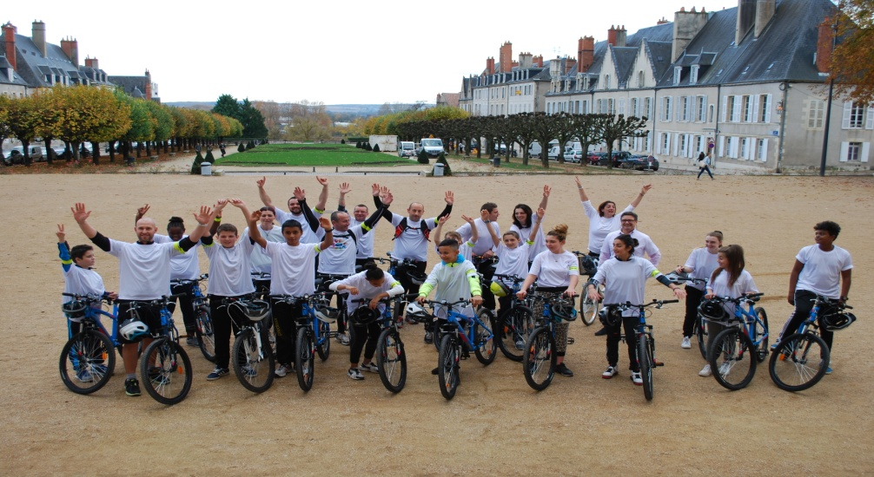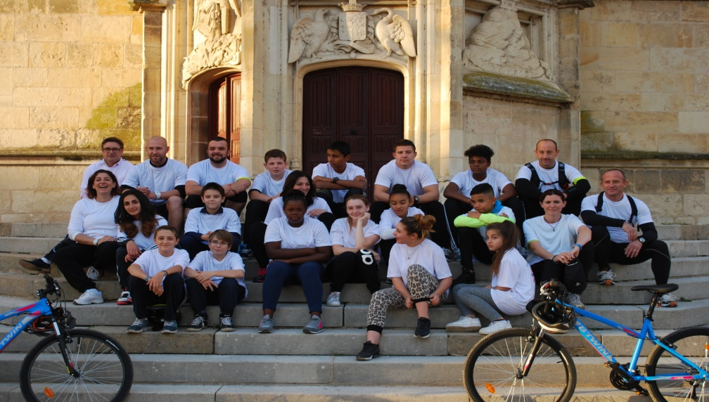

Les douze jeunes ambassadeurs de l’action ont participé à des ateliers réparation/entretien des vélos, encadrés par les Acteurs Solidaires En Marche (ASEM). Ces ateliers ont été inopérants pour la majorité des jeunes dans le sens où trop de jeunes se sont retrouvés autour d’un même vélo et de fait ne pouvaient participer concrètement à l’atelier. Cependant nous constatons que lorsque les jeunes sont en relation duelle avec les personnes de l’ASEM comme lors de la sortie vélo de fin d’année, les résultats sont probants et les jeunes adhèrent.
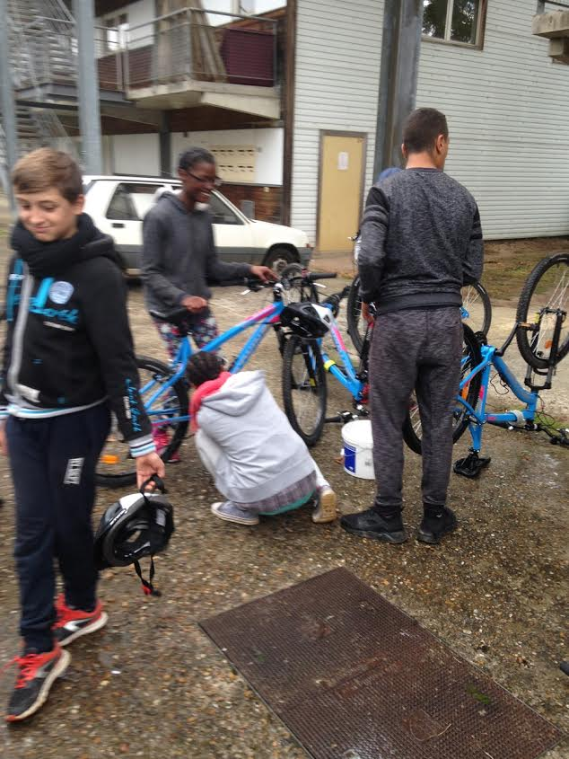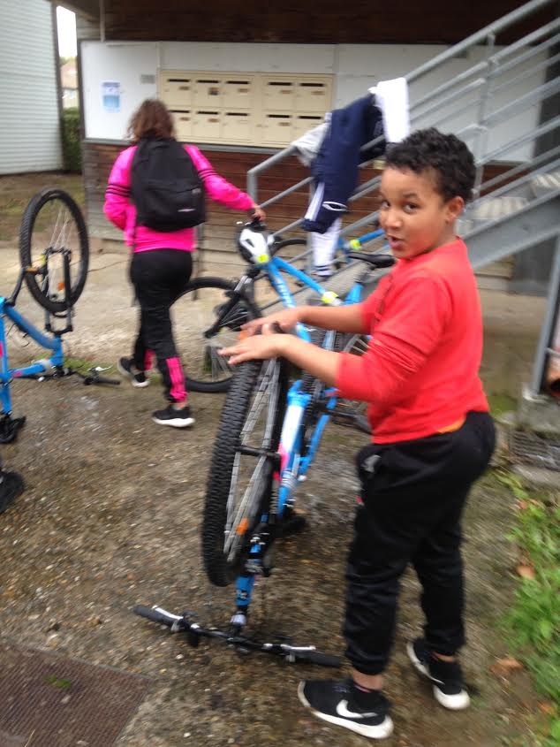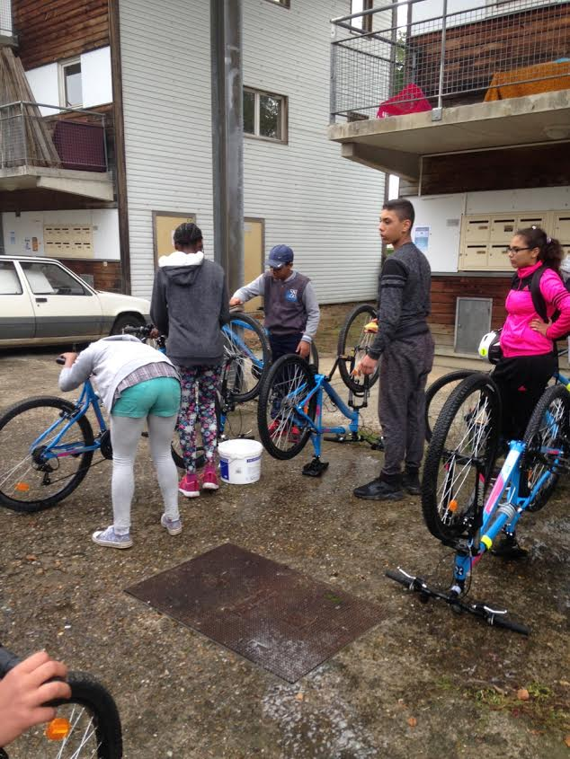

Un après-midi, les jeunes ont travaillé avec M.Polny sur la sécurité routière et les règles à adopter à vélo. Lors d’une sortie M.Polny les a filmés et leur a montré les erreurs que les jeunes et même les adultes commettent sur la route. Nous avons repris tout cela ensemble et les jeunes ont pris conscience que parfois l’attitude qu’ils adoptent sur la route n’est pas la bonne.
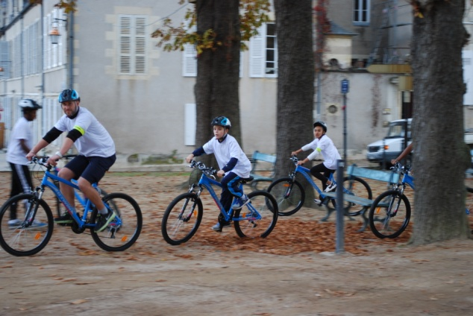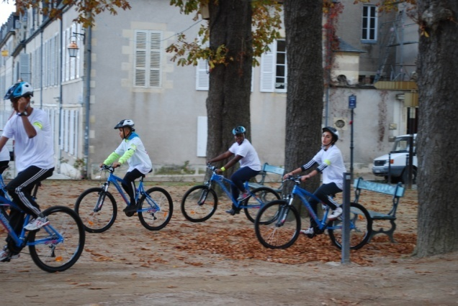

Une course d’orientation a été organisée par la Délégation Militaire Départementale (DMD), le 20 Avril 2016 au champ de tir de Challuy. Cette journée a réuni une quinzaine de jeunes et autant d’adultes. Durant cette journée, l’Office National des Anciens Combattants (ONAC) a présenté aux jeunes le monument aux morts du champ de tir et est revenu sur les valeurs fortes de la république.

Le point d’orgue de l’action a eu lieu le 29 Mai 2016, les jeunes ambassadeurs ont préparé un parcours d’environ 15 km. Les habitants du quartier ont pu prendre part à cette balade. Il y avait une centaine de personnes. Durant la matinée quelques jeunes ambassadeurs ont pris part à la cérémonie de la bataille de Verdun à la caserne Pittié.
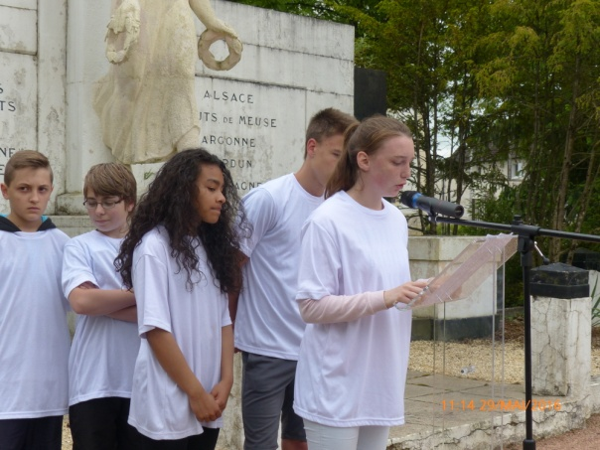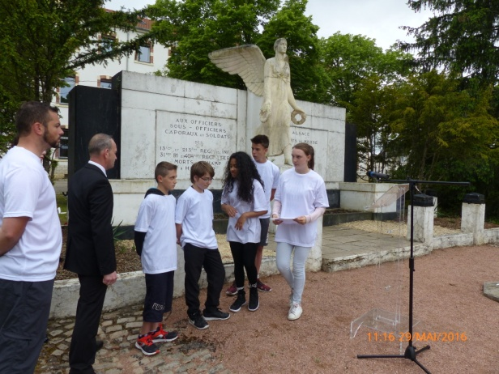

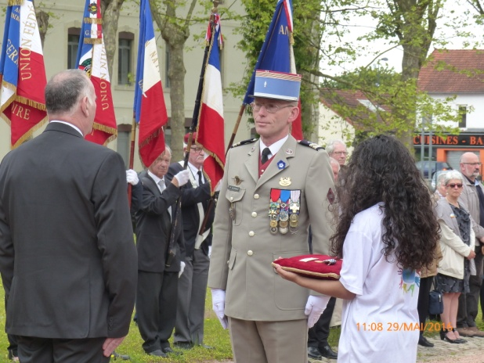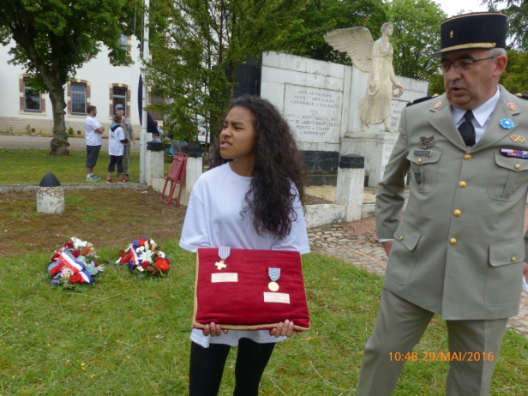

Les participants au projet ont été récompensés de leur implication dans l’action sur l’année entière. La remise des prix à eu lieu le lundi 4 Juillet, ils ont reçu des bons d’achats à dépenser dans le magasin Décathlon et des cadeaux des partenaires.
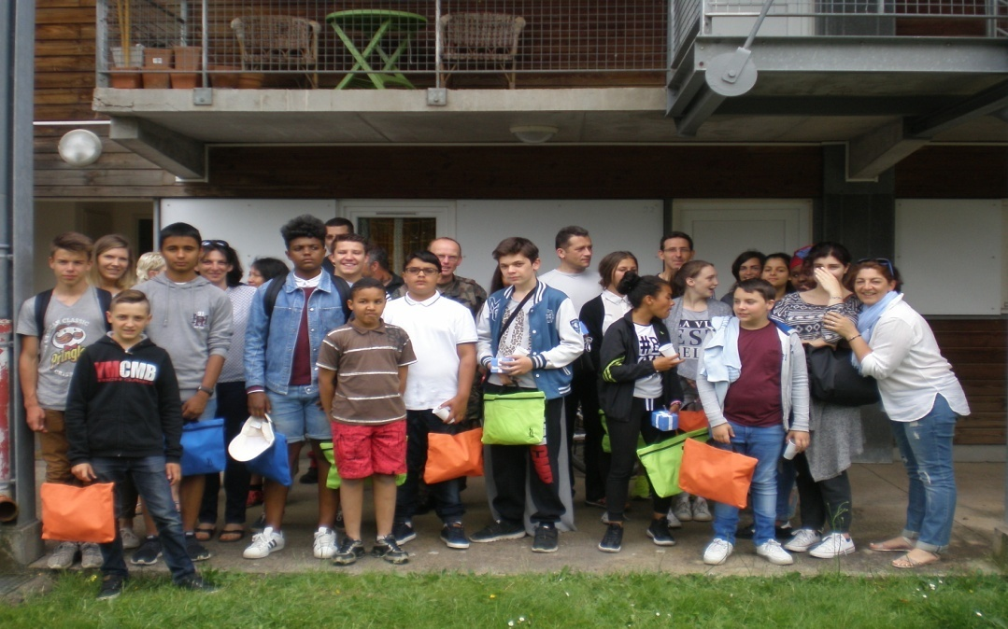
Enfin, grâce au partenariat avec le collège Les courlis, une dernière sortie à vélo a été organisée sur deux jours. Il s’agissait d’une sortie jusqu’à Decize avec une nuit au camping. Merci aux scouts de France pour le prêt de matériel de camping !
Le 15 Octobre 2016, les jeunes ont participé à la journée consacrée à la sécurité organisée par la préfecture de la Nièvre. Cette journée est l’occasion pour tous de s’informer sur le rôle et les compétences des acteurs de la sécurité : police, gendarmerie, pompiers, préfecture mais également les associations de sécurité civile comme la Croix Rouge, l’Association départementale de protection civile et l’Association départementale des radioamateurs au service de la sécurité civile.
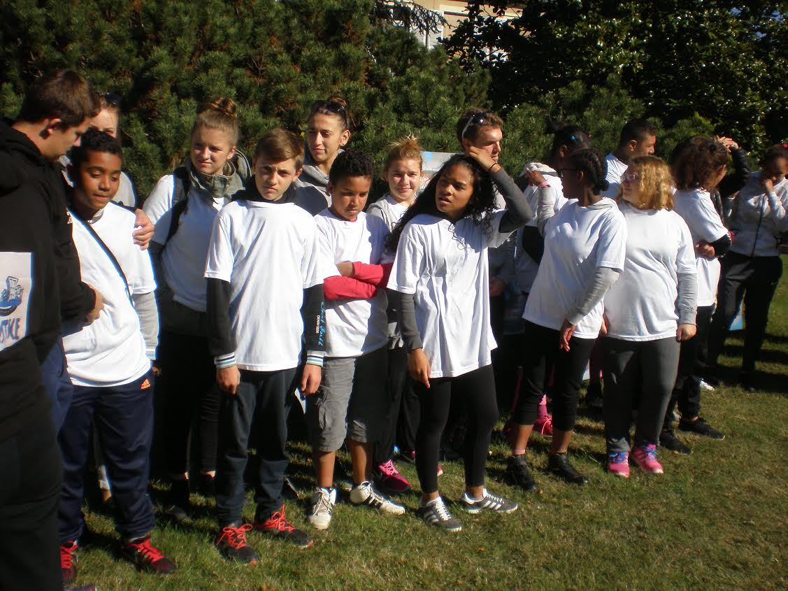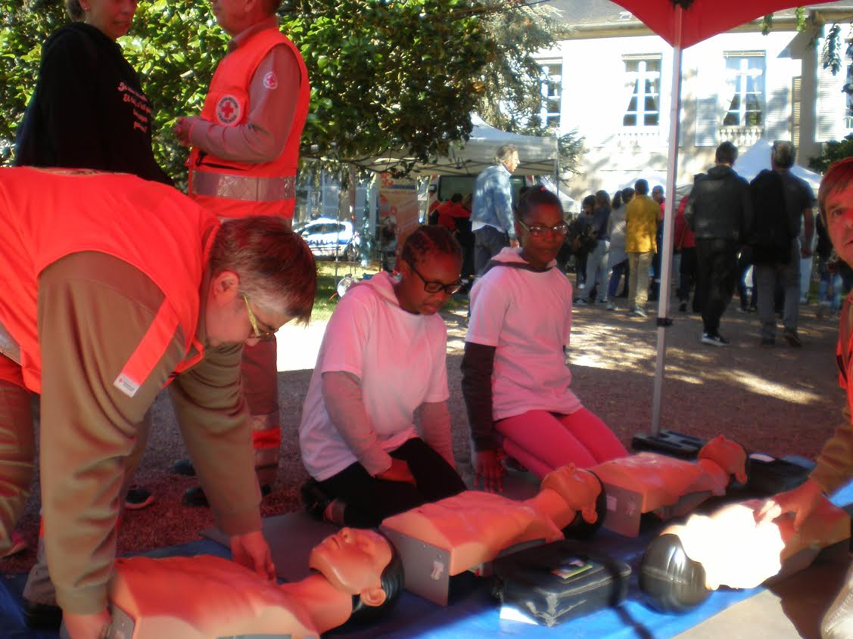

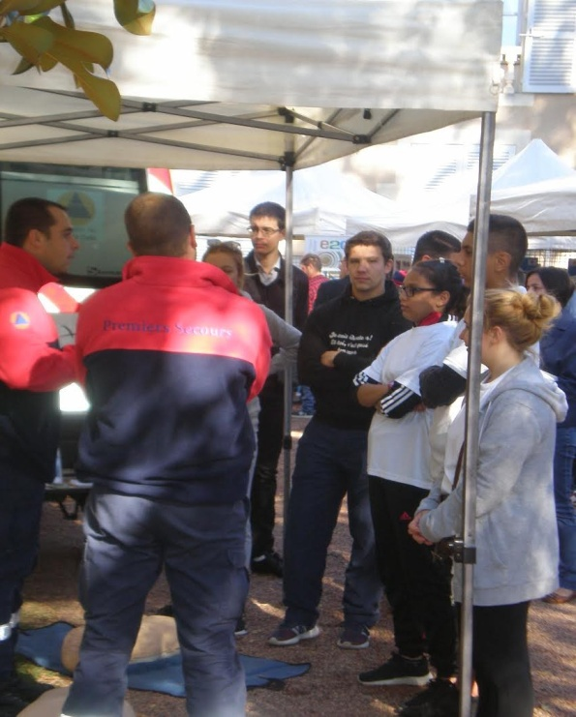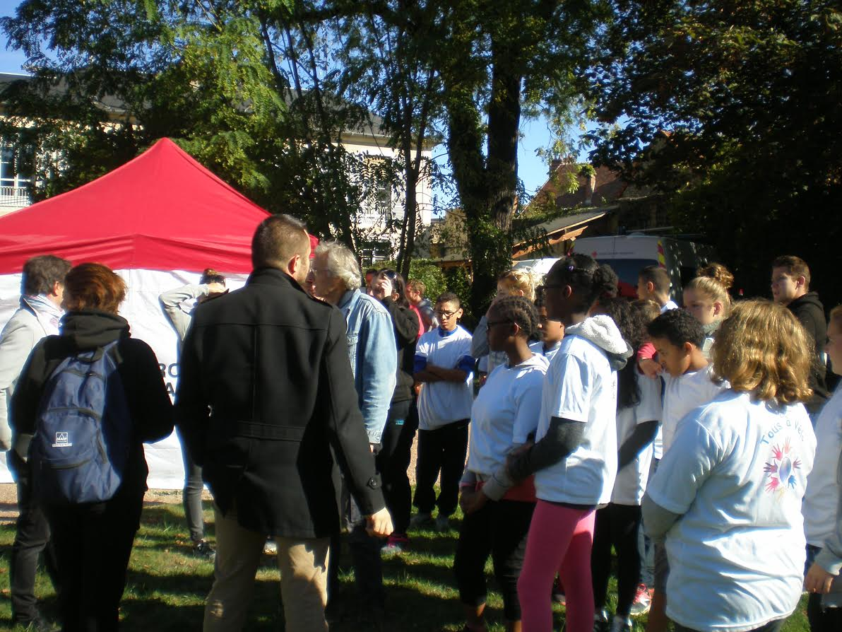

- Prévisions 2016 -2017
Le projet que nous mettons en place pour 2016-2017 a le mérite de voir plusieurs partenaires nouveaux nous rejoindre et ainsi permettre quelques améliorations par rapport à l’année passée. L’action a démarré dès le mois de Septembre 2016, nous organisons deux à trois sorties à vélo par mois et nous recensons en moyenne dix jeunes qui constituent les ambassadeurs sécurité routière 2016-2017.
Nos objectifs pour cette nouvelle saison « Tous à vélo » sont de :
- Construire une course d’orientation sur les lieux « cultes » de Nevers avec les jeunes, encadrés par la DMD (Délégation Militaire Départementale) et M.Grangé de la FFCO (Fédération Française de Course d’ Orientation)
- Intégrer des séances de formation pédagogique « réparation de vélos », encadrées par l’ASEM (Acteurs Solidaire En Marche), pour les jeunes et les encadrants aux sorties
- Intégrer des collèges hors QPV (Victor Hugo serait intéressé)
- Inviter M. Polny à intervenir auprès des jeunes sur les règles de sécurité à adopter sur la route

Nous tenons à remercier vivement chaque partenaire pour son implication, la préfecture pour son soutien financier, les jeunes pour leur participation active et sérieuse et espérons sincèrement que 2016/2017 sera aussi pleine de surprises, de satisfaction et de réussite pour tous ces jeunes que nous côtoyons au quotidien.

